第四章第二节《电解的工作原理》导学案
班级： 姓名：
学习目标：
1.通过探究电解原理的实验，了解电解池的构造和电解的概念。(重点)
2.分析电解工作原理和规律，书写电极反应方程式。(难点)
导入：了解电解池的前世今生
自1800年，伏特发明了伏打电池后，科学家们纷纷开始利用伏打电池研究电的化学效应，对水、盐溶液，熔融固体化合物进行通电实验，其中英国化学家戴维通过电解法发现了钾、钙、钠、镁等多种元素，成为发现最多新元素的科学家。
一、实验探究：电解氯化铜溶液
1.实验原理分析
（1）氯化铜溶液中存在的离子有 ，通电前这些离子在溶液中做
（2）通电时，在电场的作用下，这些自由运动的离子改做
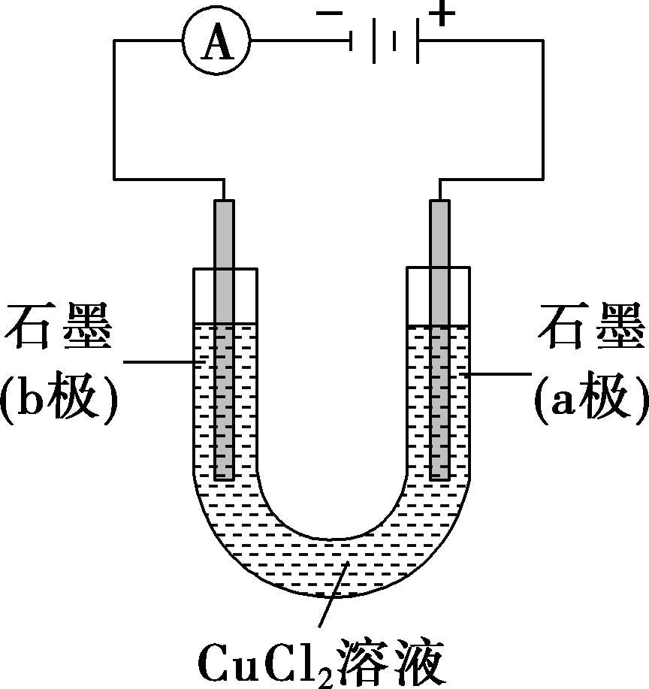
2.预测电解氯化铜可能的产物

3.实验验证，按图所示装置完成实验，并填写下表。
实验现象 | 实验结论
电流表指针发生偏转 | 说明电解质溶液 ，形成
与直流电源负极相连的阴极上逐渐覆盖了一层 | 析出
与直流电源正极相连的阳极上有刺激性气味的气体产生，该气体能使湿润的碘化钾淀粉试纸 | 产生了

阴极的电极反应式是 发生
阳极的电极反应式是 发生
总反应式是
4.概念梳理
（1）电解：使电流通过 而在阳极、阴极 的过程。
（2）电解池（也称电解槽）：在外接电源的作用下，将 转化为 的装置。
（3）电解池的构成条件

【火眼金睛】哪个是原电池，哪个是电解池?
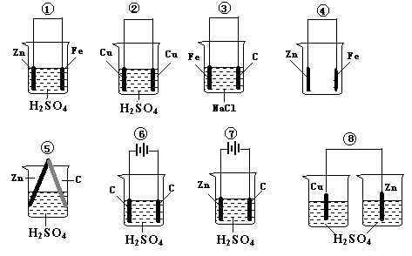
二、电解池的微观工作原理（电解CuCl₂溶液）

电极材料 | 石墨电极 | 石墨电极
电极名称
电子的流向
离子的流向
电极反应
反应类型
三、放电顺序
（1）阴极放电顺序：氧化性强的离子先得电子
Ag⁺>Hg²⁺>Fe³⁺>Cu²⁺>H⁺(酸)>Pb²⁺ > Sn²⁺ >Fe²⁺>Zn²⁺ >H⁺（水）>Al³⁺>Mg²⁺>Na⁺>Ca²⁺>K⁺
注：①上述顺序基本与金属活动性顺序一致，金属越不活泼的对应阳离子氧化性越强，越容易得电子。
② K⁺——Al³⁺ 在水溶液中不放电，熔融状态放电
③阴极电极材料不放电。
（2）阳极：看电极材料是否参与反应，再看离子的失电子能力
活性电极> S^{2－}> SO₃²⁻> I－>Br－>Cl－>OH－>最高价含氧酸根(SO₄²⁻、NO₃⁻、CO₃²⁻)>F－
注：含氧酸根离子、F－在水溶液中不放电
- 电极反应式的书写
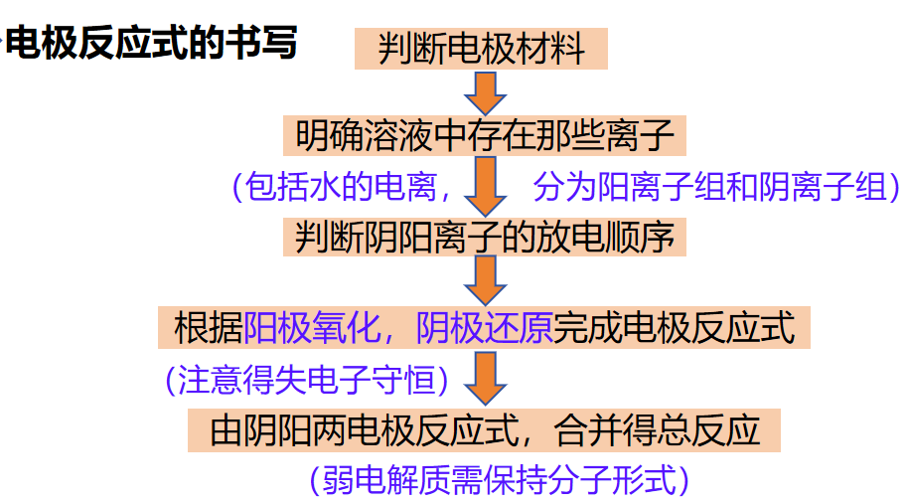
5、电解规律
（1）电解水型：如：Na₂SO₄、H₂SO₄、NaOH（石墨电极）
阴极：
阳极：
总反应：
复原方法：
（2）电解电解质型：如：HCl、CuCl₂（石墨电极）
阴极：
阳极：
总反应：
复原方法：
（3）放H₂生碱型：如：KCl、NaCl、MgCl₂（石墨电极）
阴极：
阳极：
总反应：
复原方法：
（4）放O₂生酸型：如：CuSO4、AgNO3（石墨电极）
阴极：
阳极：
总反应：
复原方法：
六、课后知识梳理和练习
1.电解池与原电池比较
 | 原电池 |  | 电解池
能量转  化形式 | 能转化成 能。 |  | 能转化成 能。
电极  名称 | 极 | 失去电子发生  反应 | 极 | 失去电子发生  反应
电极  名称 | 极 | 得到电子发生  反应 | 极 | 得到电子发生  反应
电极  判断 | 极 | 一般较不活泼金属或石墨 | 极 | 与外电源正极相连
电极  判断 | 极 | 一般为较活泼金属 | 极 | 与外电源负极相连
构成
条件
2.总结电解池阴、阳极的判断方法

3.如图所示，铁片、铜片和CuSO₄溶液可以构成原电池或电解池，
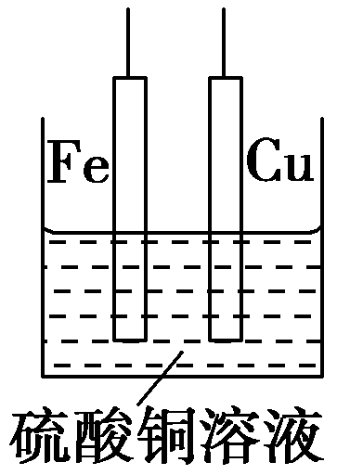
下列说法正确的是 ( )
A．构成原电池时，Cu极反应式为Cu－2e－===Cu^{2＋}
B．构成电解池时，Cu极质量可能减少也可能增加
C．构成电解池时，Fe极质量一定减少
D．构成的原电池或电解池在工作时的反应原理一定不同
4.电解某溶液时，某一电极上有一种刺激性气味的气体产生，下列有关此电解反应的说法不正确的是( )
A．产生这种气体的电极一定是阳极
B．若另一极上也有气体产生一定是氢气
C．产生刺激性气味的气体的电极反应是氧化反应
D．不能判断该极是阴极还是阳极
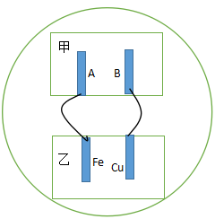
5.干燥表面皿上放甲、乙两张滤纸，甲中央滴入三滴NaCl酚酞溶液，乙中央滴入三滴稀硫酸，A、B分别是石墨和Pt，A用导线与乙中Fe片连接、B用导线与乙中的Cu片连接。
下列说法正确的是（ ）
- 乙的Fe片是负极，有气泡产生
- 乙的Cu片是正极，有气泡产生
- 甲中石墨极是阴极，附近变红
- 甲中Pt极是阳极，附近变红
6.如右图，a、b、c、d均为石墨电极，甲中是CuSO₄溶液，
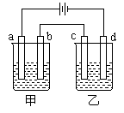
乙中是NaOH稀溶液，浓度均为1mol/L，体积都为100mL。
接通直流电源，回答下列问题：
- 甲中含有的阳离子有 ，它们向 极
（填阴或阳）移动，电极方程式为
，
工作一段时间后，甲溶液的pH （填增大、减小或不变）。
c是 极（填阴、阳或正、负），发生 反应，电极方程式为

